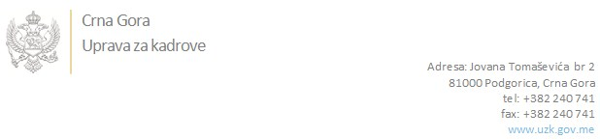

Br: 02/1-100/20-1351/5

Podgorica, 18.6.2020.

U skladu sa članom 47 Zakona o državnim službenicima i namještenicima ("Službeni list CG", br. 2/18 i 34/19), a na osnovu Izvještaja o provjeri znanja, sposobnosti, kompetencija i vještina kandidata br. 02/1-100/20-1351/3 od 18.06.2020. godine, Uprava za kadrove utvrdila je

**LISTU ZA IZBOR KANDIDATA**

Po javnom oglasu br. 02/1-112/19-10128/2, objavljenom 27.01.2020. godine, za potrebe **Ministarstvo unutrašnjih poslova**, za radno mjesto:

**Viša savjetnica III,** **šalterska službenica, Filijala Tuzi, Područna jedinica Podgorica, Područna jedinica za građanska stanja i lične isprave, Direktorat za građanska stanja i lične isprave** - Izvršilaca: 1, na neodređeno vrijeme, VII1 nivo kvalifikacije obrazovanja, Fakultet iz oblasti društvenih nauka - pravo

**SELMA LEKIĆ - ostvareni broj bodova 15.37**

**JOVANA RADOVIĆ - ostvareni broj bodova 13.60**

Odluka o izboru kandidata donosi se u skladu sa članom 48 Zakona o državnim službenicima i namještenicima ("Službeni list CG", br. 2/18 i 34/19), i dostavlja Upravi za kadrove najkasnije u roku od deset dana od dana prijema liste za izbor kandidata.

**DIREKTORICA**

**Svetlana Vuković**

Dostavljeno:

- Ministarstvu unutrašnjih poslova

- a/a